Газета школьного лесничества «Муравей» МБОУ Михайловская средняя школа
№ 20 от 26.08.2019 (9)
Приглашаем к сотрудничеству всех неравнодушных и заинтересованных людей к решению наших экологических проблем. Руководитель школьного лесничества Доронина А.В. mail: anna-doronina@bk.ru тeл: 89506060642 Редакторы газеты: Муштакова Ксения, тел: 89960189159, Захарова Евгения, тел: 89040519773

В номере:
1. III региональный слет школьных лесничеств….……………..1-4 стр.
2. Экологический десант…….4 стр.

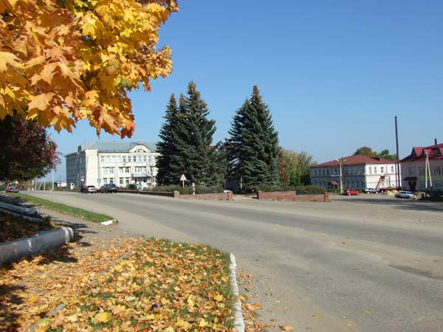
Красные Баки. Площадь
Свободы
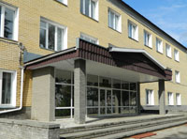
Краснобаковский лесной
колледж

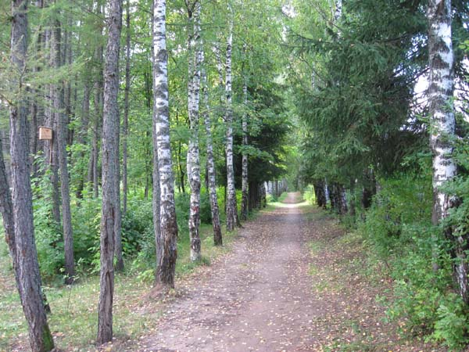
Центральная аллея
дендропарка

Любите природу, не будет и бед! Затем, чтобы жить, процветать и дышать, Нам надо её на Земле охранять!

III региональный слет школьных лесничеств
Нижегородской области
С 21 по 22 в Красных Баках на базе Краснобаковского лесного колледжа проходил III региональный слет школьных лесничеств Нижегородской области. Здесь снова собрались команды школьных лесничеств из разных уголков нашей области. В соревновании приняли участие 21 команда. В программу слета входили разные конкурсы. В первый день состоялось торжественное построения команд и поднятие флага школьных лесничеств Нижегородской области. Право поднятия флага было предоставлено победителям слета в 2018 году – ребятам из Красных Баков и Арзамаса. После приветственных слов наградили наиболее активных ребят. Из нашего школьного лесничества сертификатом и небольшим подарком была награждена Захарова Евгения за активное участие в природоохранной и научно-исследовательской деятельности. После построения и приветственных слов был дан старт на прохождение командами образовательного квеста.
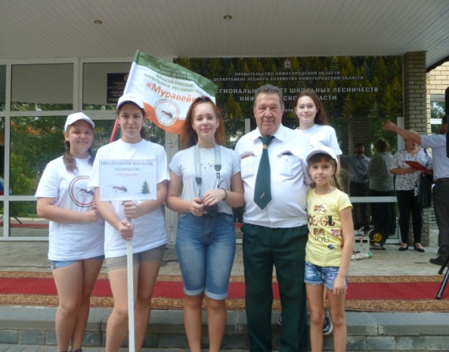
Наша команда III регионального слета школьных лесничеств Нижегородской области.

Соревнования проходили по пяти этапам. Самым трудным оказалось первое испытание, где по срезам древесных пород надо было определить название дерева. Здесь лучшими были Краснобаковские ребята. На этапе «Туризм» надо было отобрать 10 предметов из предложенных для похода, а на этапе «Первая помощь» дети оказывали первую помощь при носовом кровотечении и растяжении голеностопа. На следующем этапе «Лекарственные растения» по гербарию необходимо было назвать 5 лекарственных растений, растущих в лесу. При прохождении квеста учитывалось не только правильность ответов, но и время работы команды.

На второй день, после завтрака, на территории дендропарка проходила пожарная эстафета. В ней участвовала вся команда: одного участника нужно экипировать для тушения пожара, налить воды в ранец, пройти полосу препятствия до мишеней и струей из ранца сбить мишени. Здесь снова учитывалось время прохождения командой этого задания, и победителем стала команда, затратившая меньшее время без штрафных очков.
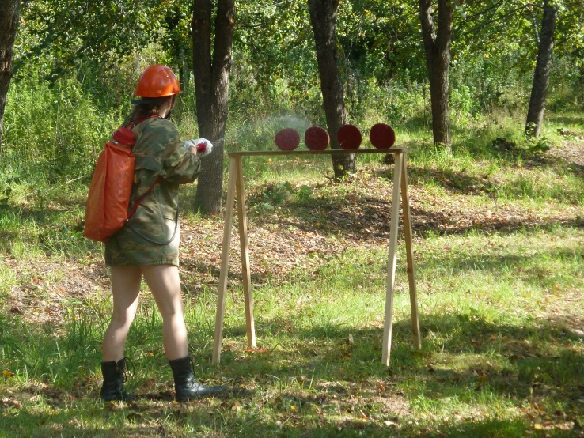
Захарова Евгения и Мазурина Анна на пожарной эстафете.
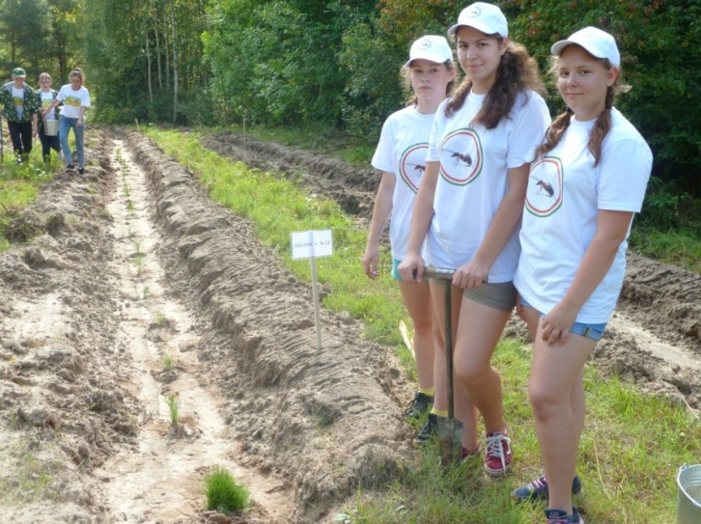
В этом году на слет было представлено новое задание командам по лесопосадкам. Необходимо было рассчитать количество саженцев, шаг посадки и на время посадить при помощи меча Колесова полосу в 20 м. Здесь учитывалось правильность расчетов, соблюдение шага посадки и время прохождения задания.
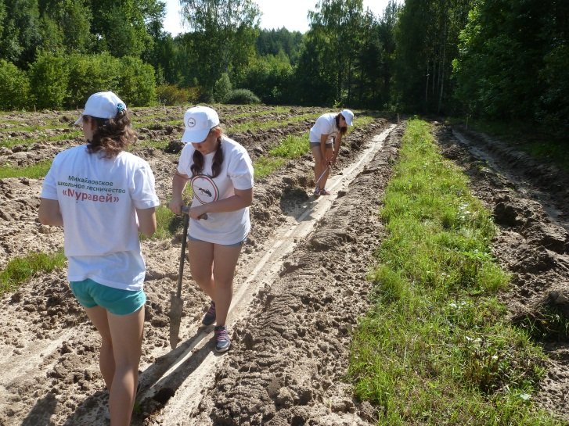
За посадкой. 21 полоска лесопосадок -наша.

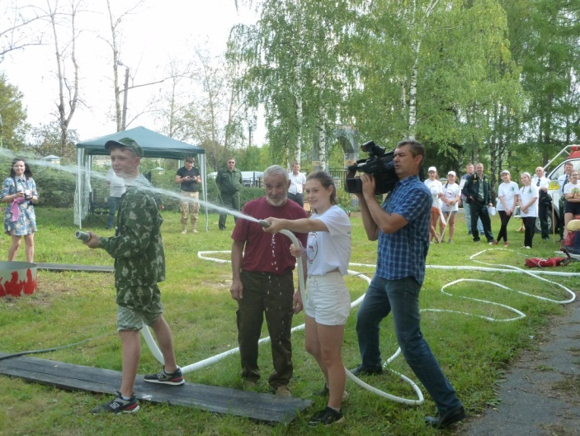
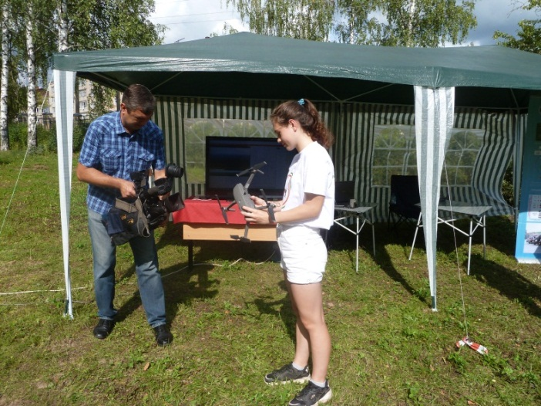
В рамках проведения слета были проведены мастер классы по пожарному оборудованию: продемонстрировали пожарную технику, показали, как работать с пожарными инструментами. Дети с большим удовольствием работали с пожарными шлангами, узнали, как тяжело управляться с таким оборудованием при тушении пожара. Особый интерес вызвала работа квадрокоптера. Организаторы показали и рассказали, как им управлять, а затем и сами ребята учились управлять данным устройством.

На мастер- классе по пожарному оборудованию. Мазурина Анна с квадрокоптером.
Семеновский лесопитомник устроил выставку лесокультур, которые они выращивают на своей территории и провели мастер-класс по прививки лесных насаждений. Ребятам показали, как работает техника по расчистке территорий от лесоповала. Для преподавателей проведен круглый стол, где была возможность высказать свои замечания и предложения.
Было интересно и поучительно. Кому-то повезло с победами, кому-то не очень, но все остались довольны.
При подведении итогов были определены команды – победители на каждом этапе и 3 первых места по итогам всего прохождения все программы соревнований. Это позволило многих ребят наградить и доставить массу приятных минут на заключительном заседании.
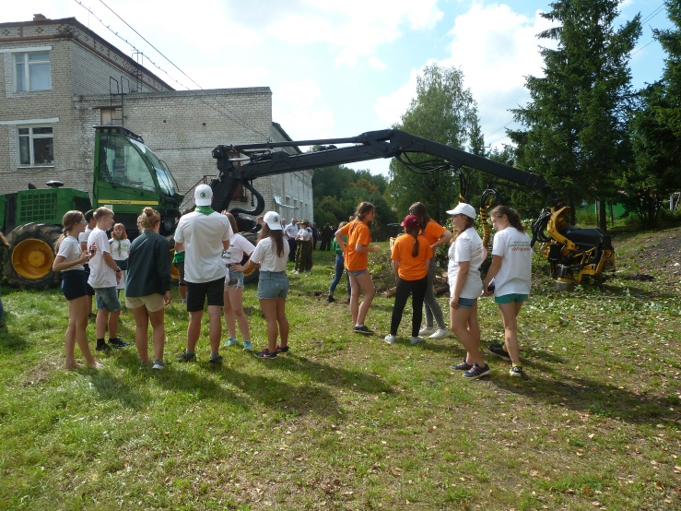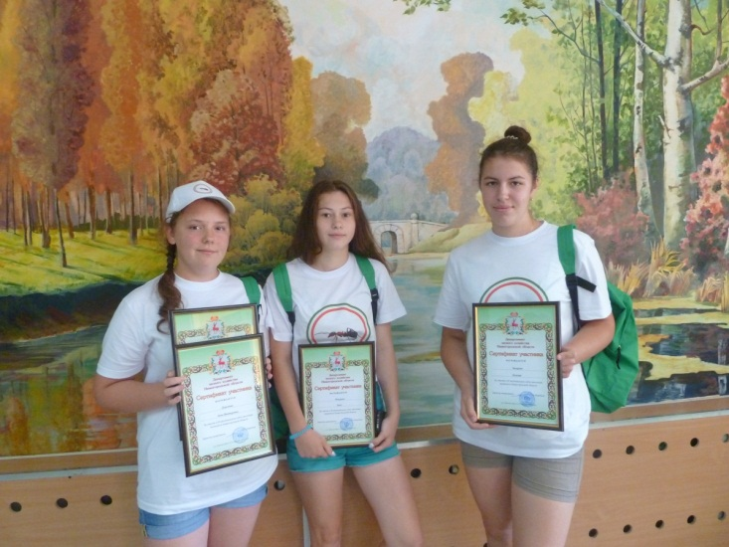
На мастер-классе по работе тяжелой техники. Наша команда после награждения
Возрождение движения школьных лесничеств, способствует воспитанию в детях любови к природе, лидерских качеств учащихся, активизации проектно-исследовательских и природоохранных работ на своей малой Родине, привлечению к лесным профессиям. Наши ребята, участники школьного лесничества «Муравей», активно участвует в этом движении: проводят экологические акции, экологическую воспитательную работу с населением, побеждают в областных, всероссийских и международных конкурса проектно-исследовательских работ. Четверо выпускники нашей школы стали студентами Краснобаковского лесного колледжа. Дети не бояться высказывать свою точку зрения, отвечать на вопросы перед камерой и с удовольствием дают интервью при видеосъемках.
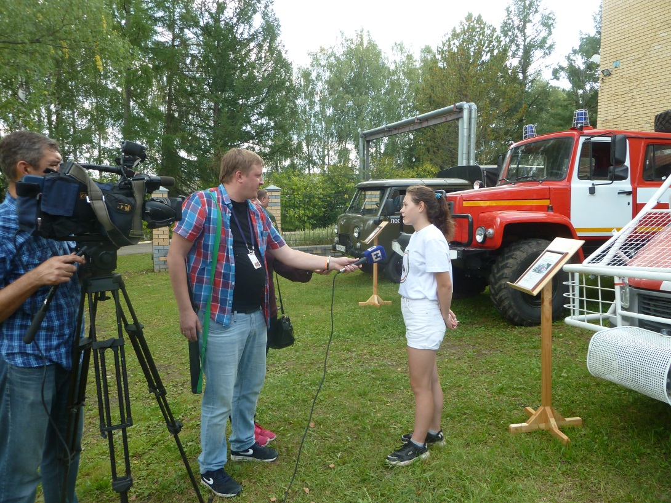
Мазурина Анна дает интервью
Спасибо работникам Краснобаковского лесного колледжа за теплый прием, организаторам и спонсорам, благодаря которым были приобретены хорошие призы.
Доронина А.В. - руководитель школьного лесничества «Муравей» Доронина А.В.
Экологический десант

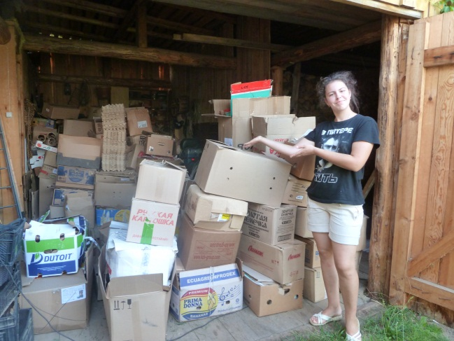
За лето участниками нашего школьного лесничества собрано и отправлено на переработку 4950 кг макулатуры.
Проведены экологические акции по сбору твердых бытовых отходов вдоль берега Волги и дорог.
Уважаемые жители и гости села, соблюдайте чистоту, находясь на природе !
Перед отправкой очередной партии макулатуры.
Доронина А.В. - руководитель школьного лесничества «Муравей» Доронина А.В.

